Муниципальное автономное общеобразовательное учреждение
Домодедовский лицей № 3
Московской области

Мастер – класс
для учителей технологии
общеобразовательных учреждений
по теме: «Лоскутное шитье».
Техника: «Пицца» или «Насыпь».

Учитель технологии
Козлова Елена Викторовна

2012г.
Лоскутная техника “Пицца”

Шитье из лоскутов – искусство, имеющее давнюю историю и богатые традиции по всему миру.

Лоскутные изделия – покрывала, одеяла, подушки – до сих пор можно встретить в разных уголках России.

Искусство создавать из кусочков тканей одежду, красивые вещи, украшающие дом, возникло в России вместе с появлением ситца.

Народные мастерицы с любовью, тщательно подбирая кусочки ткани, создавали неповторимые, яркие по цвету композиции, которые поражают и сегодня не только мастерством исполнения, но и удивительным художественным вкусом, присущим народным творцам.

Пэчворк не сложнее, чем сделать пиццу! Не верите, смотрите!

Техника «Насыпь», она же «Пицца», в которой можно использовать все: обрезки ткани, ниток, ленточки, любой «мусор» оставшийся от пошива изделий или вышивки. Очень хорошо смотрятся в технике «Пицца» синтетические материалы.

Необходимые материалы и инструменты:

- Ткань для основы;
- Ткань прозрачная, типа органза;
- Мелкие обрезки различных тканей, ниток, ленточек, кружев, пайетки и т. д.;
- Нитки х/б;
- Игла для ручных работ;
- Булавки;
- Швейная машина.

Последовательность выполнения работы:
1. Надо взять кусочек ткани, например размером 20х20 см. Это основа.
2. На ткань основы выложить, насыпать обрезки различных тканей, равномерно распределяя их по поверхности. Если у вас есть обрезки ленточек, красивых кружев, тесемка, все пойдет в дело. Гладить ткани не надо, напротив, чем более ткань смята, тем интереснее будет результат. Большие лоскуты ткани, надо разрезать на более мелкие детали.
3. Накрыть заготовку прозрачной тканью, типа органза.
4. Простегать все слои на швейной машине в произвольном направлении.

Последовательность выполнения

1. 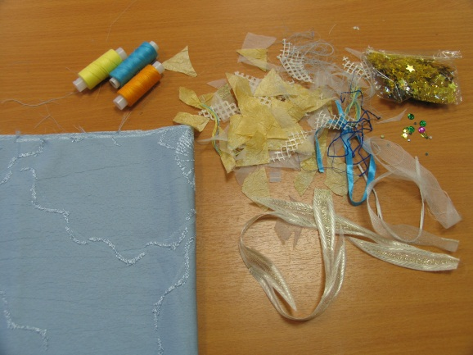 2. 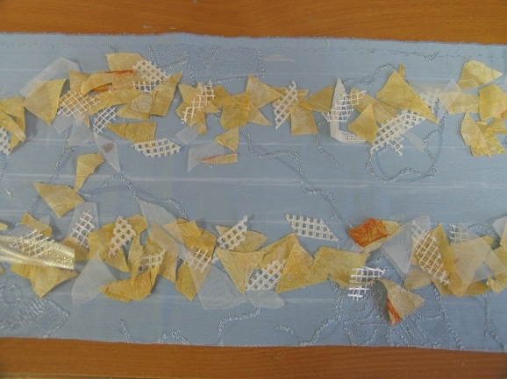
3. 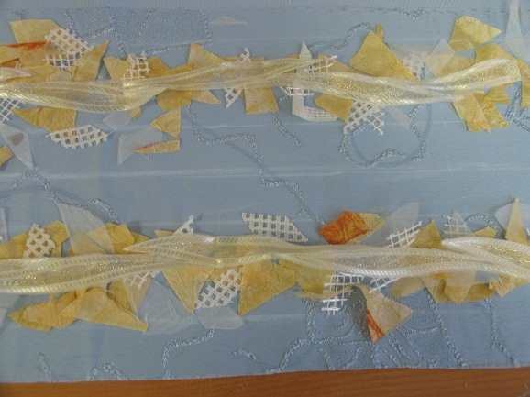 4. 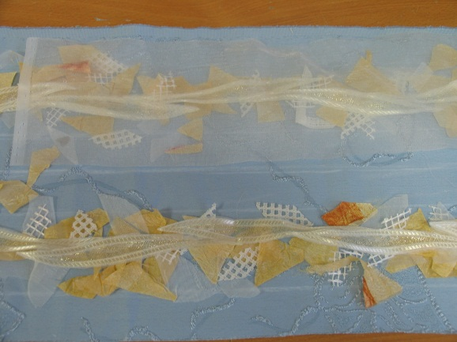
5. 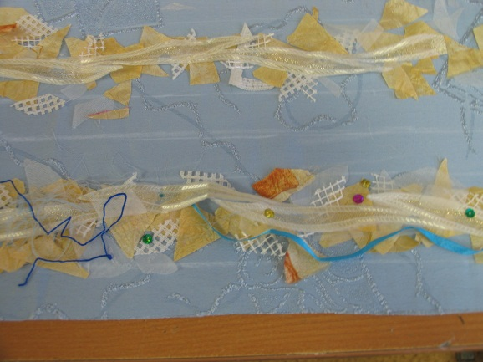 6. 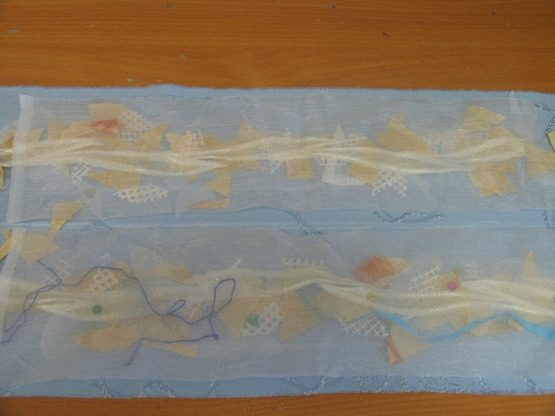
7. 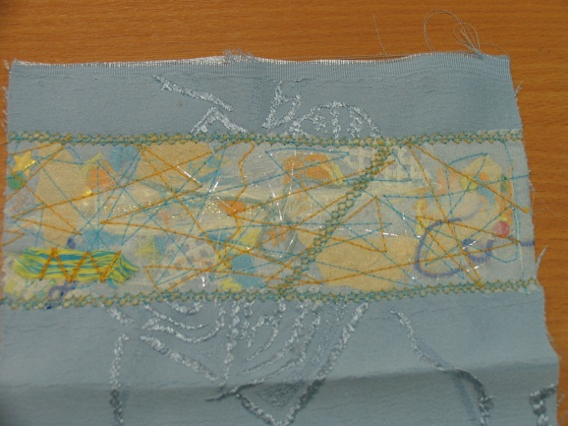 8. 